Акционерное Общество
«Полаир-Недвижимость»

МАШИНЫ ХОЛОДИЛЬНЫЕ
БИ-БЛОКИ

РУКОВОДСТВО ПО ЭКСПЛУАТАЦИИ



Декларация о соответствии ТР ТС 004/2011 «О безопасности низковольтного оборудования», ТР ТС 010/2011 «О безопасности машин и оборудования», ЕАЭС № RU Д-RU.МХ11.В.00012/19 с 24. 01.2019 по 22.01.2024.
ТР ТС 020/2011 «Электромагнитная совместимость технических средств»:
ЕАЭС № RU Д-RU.МХ11.В.00014/19 с 06.02.2019 по 31.01.2024.

Ваши отзывы по работе изделия просим направлять по адресу:
119334 г. Москва, Ленинский проспект, д.37, корп. 1
ООО «Торговый дом Полаир»
(495) 937-64-07
kachestvo@ polair.com
http://www.polair.com

Производственная база: АО «Полаир-Недвижимость»
425000, Россия, Марий Эл, г. Волжск, Промбаза, 1
телефон (8362) 23-25-06

СОДЕРЖАНИЕ
Стр.
Введение 3

1. Описание и работа изделия
1.1. Назначение изделия 3
1.2. Технические данные 3
1.3. Устройство и работа изделия 4

2. Паспортные данные
2.1. Комплектность поставки 8
2.2. Свидетельство о приемке 8
2.3. Гарантия изготовителя 9

3. Использование по назначению
3.1. Общие указания 11
3.2. Эксплуатация 11
3.3. Меры безопасности 11
3.4. Правила монтажа 13
3.5. Порядок работы 16
3.6. Возможные неисправности и способы их устранения 17
3.7. Правила хранения 18
3.8. Транспортирование 18
3.9. Рекомендации по удалению и утилизации отходов и защите
окружающей среды 18

4. Техническое обслуживание
4.1. Общие указания 18

5. Приложения
5.1. Приложение А. Акт пуска в эксплуатацию (образец) 20
5.2. Приложение Б. Акт технического состояния (образец) 21
5.3. Приложение С. Описание процесса программирования
(прилагается)

ВВЕДЕНИЕ

Настоящее "Руководство по эксплуатации" предназначено для ознакомления
с устройством, правилами эксплуатации би-блоков
Предприятие-изготовитель оставляет за собой право вносить в "Руководство по эксплуатации" необходимые изменения в любое время.
Монтаж, пуско-наладочные работы и техническое обслуживание имеют право производить фирменные центры по техническому сервису оборудования, а также другие организации и предприятия, осуществляющие технический сервис оборудования по поручению предприятия-изготовителя.
Настоящее "Руководство по эксплуатации " включает в себя паспортные данные.
Внимание! Перед пуском изделия в работу следует внимательно ознакомиться с настоящим "Руководством по эксплуатации" и четко следовать его указаниям. Предприятие-изготовитель полностью снимает с себя ответственность за вред, причиненный людям или материальным ценностям вследствие несоблюдения предписаний данного "Руководство по эксплуатации".

Не теряйте данное "Руководство по эксплуатации" с целью дальнейшего использования.

1. ОПИСАНИЕ И РАБОТА ИЗДЕЛИЯ

1.1. Назначение изделия
Сплит-системы или холодильные би-блоки предназначены для создания холода в торговом холодильном оборудовании (холодильных камерах).
Би-блоки должны быть изготовлены в климатическом исполнении "У", категории размещения 2 по ГОСТ 15150, для работы при температуре окружающей среды от минус 30°С до + 40°С и относительной влажности до 80 %.

1.2. Технические данные

Би-блоки изготавливаются:
- среднетемпературными – для создания температуры в охлаждаемом объеме от минус 5 до 5°С;
- низкотемпературными – для создания температуры в охлаждаемом
объеме не выше минус 18°;
ВНИМАНИЕ Проектирование нагнетательных, жидкостных и всасывающих магистралей холодильных систем, а также внешних систем электрической автоматики и систем канализации от установленного холодильного оборудования осуществляется по индивидуальным проектам.
Терморегулирующий вентиль (ТРВ) для монтажа в линию всасывания и соленоидный вентиль для монтажа в линию нагнетания в комплектацию не входят и поставляются опционально после проработки индивидуального проекта.

1.3. Устройство и работа изделия.
Сплит-система (в дальнейшем би-блок ) состоит из соединенных между собой воздухоохладителя (далее ВО) и агрегата компрессорно-конденсаторного (далее АКК).
Основные части би-блока (ВО и АКК) находятся не в одном корпусе, а монтируются отдельно друг от друга, иногда на довольно значительном расстоянии. Охладитель воздуха устанавливается, как правило, на потолочной панели через предварительно сделанное отверстие под монтаж.
Компрессорно-конденсаторная часть устройства может крепиться в любом подходящем месте: за внешней стеной камеры охлаждения, в соседнем помещении или сооружении, под навесом на улице. Соединение основных компонентов системы в единый, слаженно действующий агрегат, достигается посредством медных трубопроводов.
Сплит-система (би-блок) оснащена системой автоматического оттаивания снеговой «шубы» на испарителе с помощью электрических нагревательных элементов.
Все элементы гидросистемы холодильной машины должны быть соединены герметично.

Рис.1 Общий вид установленного би-блока

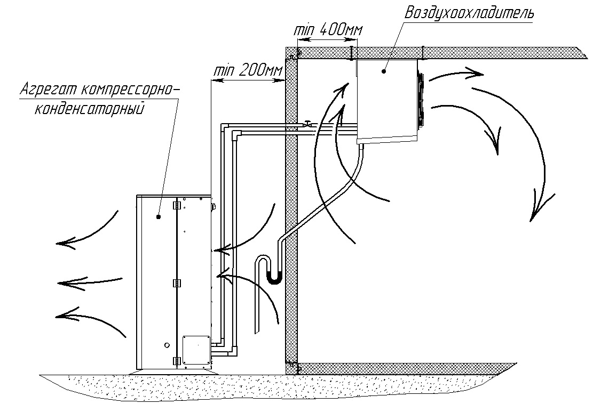

Перечень би-блоков и их холодопроизводительность представлены в
таблице 1

Таблица 1
Наименования би-блоков | составляющие би-блока |  | Холодо  произво  дитель  ность би-блока
Наименования би-блоков | Агрегат компрессорно-конденсаторный | Воздухоохладитель | Холодо  произво  дитель  ность би-блока
среднетемпературные
ВМ1032 | CUM-MLZ015 | AS312 - 4,5 | 3,2
ВМ1042 | CUM-MLZ019 | AS312 - 4,5 | 4,2
ВМ1048 | CUM-MLZ021 | AS352 - 6,0 | 4,8
ВМ1052 | CUM-MLZ026 | AS352 - 6,0 | 5,2
ВМ2068 | CUM-MLZ030 | AS402 - 7,5 | 6,8
ВМ2083 | CUM-MLZ038 | AS402 - 9.0 | 8,3
ВМ2105 | CUM-MLZ045 | AS402 - 11,0 | 10,5
ВМ2116 | CUM-MLZ048 | AS402 - 11,0 | 11,6
низкотемпературные
BB1039 | CUB-LLZ013 | AS352 - 6,0 | 3,9
BB1048 | CUB-LLZ015 | AS352 - 6,0 | 4,8
BB2059 | CUB-LLZ018 | AS402 - 7,5 | 5,9
BB2073 | CUB-LLZ024 | AS402 - 9.0 | 7,3
BB2100 | CUB-LLZ034 | AS402 - 11,0 | 10

Схема условного обозначения би-блока:
ХХХХ ТУ
Би-блок -------- ––
123 4 5
1 – тип оборудования: В – би-блок,
2 – температурное исполнение: М – среднетемпературное,
В – низкотемпературное;
3 - типоразмер корпуса: 1,2;
4 – холодопроизводительность в кВт;
5 - обозначение технических условий на машину.

Пример условного обозначения:

Би-блок среднетемпературный с корпусом АКК типоразмера 1, холодопроизводительностью 3,23 кВт:
Би-блок ВМ1032 ТУ 28.25.13 – 005 – 66486978-2018

Би-блок низкотемпературный с корпусом АКК типоразмера 2, холодопроизводительностью 6,8 кВт:
Би-блок ВВ2068 ТУ 28.25.13 – 005 – 66486978-2018
Таблица 2 – технические характеристики би-блоков среднетемпературных
Наименование параметра | BM1032 | BM1042 | BM1048 | BM1052 | BM2068 | BM2083 | BM2105 | BM2116
Холодопроизводительность, кВт, не менее (при температуре окружающ. среды 30 °С и в камере  минус 5°С | 3,2 | 4,2 | 4,8 | 5,2 | 6,8 | 8,3 | 10,5 | 11,6
Температура во внутреннем объеме камеры, ºС | -5°С …. +5°С
Потребляемая мощность, кВт, не более | 2,68 | 3,28 | 3,58 | 4,48 | 5,36 | 6,26 | 7,46 | 8,16
Номинальный ток, А | 6, 7 | 8,5 | 9,0 | 10,5 | 13 | 15 | 17,5 | 18,5
Расход электроэнергии за сутки при температуре окружающего воздуха 26 ºС, кВт*ч, не более | 22 | 55 | 60 | 75 | 90 | 105 | 125 | 137
Масса, кг, не более: (АКК / ВО) | 129/45 | 136/45 | 145/56 | 145/56 | 160/70 | 162/94 | 164/95 | 172/95
Рекомендуемый объем холодильной камеры при темпер-ре окружающ. среды 32 ºС и при темпер-ре в камере минус 5°С, м³, не более | 32 | 44 | 69 | 92 | 111 | 168 | 190 | 235
Система электропитания**: | 3/N/РЕ 400 В 50 Гц
Габариты АКК, мм  (Длина х Ширина х Высота) | 1200х500х905 |  |  |  | 1200х500х1205
Место крепления АКК, мм | 720 х 550
Габариты ВО,мм (Длина х Ширина х Высота) | 1108х455х465 | 1108х455х465 | 1408х455х465 | 1408х455х465 | 1488х555х565 | 1488х555х565 | 1488х555х665 | 1488х555х665
Место крепления ВО,мм | 384х860 | 384х860 | 384х1160 | 384х1160 | 474х1240
Примечание: Хладагент – фреон R404А, рекомендуемая масса которого указывается в табличке технических данных, закрепленной на боковой стороне
изделия, или в руководстве по эксплуатации
Таблица 3 – технические характеристики би-блоков низкотемпературных

Наименование параметра | BB1039 | BB1048 | BB2059 | BB2073 | BB2100
Холодопроизводительность, кВт, не менее (при температуре окружающей среды 32 °С и в камере минус 18°С | 3,97 | 4,87 | 5,91 | 7,33 | 10,05
Температура во внутреннем объеме камеры, ºС | Не выше -18°С
Потребляемая мощность, кВт, не более | 3,58 | 4,08 | 4,86 | 5,76 | 7,96
Номинальный ток, А | 10,2 | 11,8 | 13,5 | 17 | 20,6
Расход электроэнергии за сутки при температуре окружающего воздуха 26 ºС, кВт*ч, не более | 60 | 68 | 81,6 | 96 | 133
Масса, кг, не более: (АКК / ВО) | 147/56 | 147/56 | 148/70 | 151/94 | 162/95
Рекомендуемый объем холодильной камеры при температуре окружающей среды 32 ºС, м³, не более минус 18 ºС | 42 | 62 | 78 | 97 | 130
Система электропитания**: | 3/N/РЕ 400 В 50 Гц
Габариты АКК, мм  (Длина х Ширина х Высота) | 1200х500х905 |  | 1200х500х1205
Место крепления АКК, мм | 720 х 550
Габариты ВО,мм (Длина х Ширина х Высота) | 1408х455х465 | 1408х455х465 | 1488х555х565 | 1488х555х565 | 1488х555х665
Место крепления ВО, мм | 384х1160 | 384х1160 | 474х1240

Примечание: Хладагент – фреон R404А, рекомендуемая масса которого указывается в табличке технических данных, закрепленной на боковой
стороне изделия, или в руководстве по эксплуатации

2. ПАСПОРТНЫЕ ДАННЫЕ

№ п/п | Наименование | Количество
1. | Би-блок (его составляющие АКК и ВО) | 1
2. | Паспорт | 1
3. | Щит управления | 1

2.1. Комплектность поставки

Таблица 4

Паспорта составляющих би-блока находятся в упаковках АКК и ВО.

2.2. Свидетельство о приемке

Би-блок заводской номер______________
соответствует техническим условиям ТУ 28.25.13-005-66486978-2018 и признан годным для эксплуатации.

Дата выпуска________________20 г.

Ответственный за приемку____________________

М.П. (подпись)

8

2.3. Гарантия изготовителя

Изготовитель гарантирует соответствие холодильной машины требованиям технических условий ТУ 28.25.13-005-66486978-2018 "Машины холодильные. Би-блоки. Технические условия" при соблюдении условий и правил транспортирования, хранения, монтажа, эксплуатации, установленных в "Руководстве по эксплуатации".
- Гарантийный срок хранения би-блока ТМ POLAIR составляет 6 (шесть) месяцев с момента производства.
- Гарантийный срок эксплуатации би-блока ТМ POLAIR составляет 12 (двенадцать) месяцев со дня продажи, указанной в Гарантийном талоне (либо в ином документе, удостоверяющем дату продажи) но не более 18-ти месяцев с момента производства.
- Расширенный Гарантийный срок эксплуатации би-блока ТМ POLAIR составляет 18 (восемнадцать) месяцев со дня ввода оборудования в эксплуатацию, при условии проведения пуско-наладочных работ представителями Продавца, наличия оформленного Гарантийного талона и Акта пуска в эксплуатацию (образец в Приложении А) а также регистрации изделия на сервисном портале http://garant.polair.com/, но не более 24 (двадцати четырех) месяцев с момента производства.

Гарантия действительна при наличии следующих документов:
- подтверждающих дату и факт приобретения;
- гарантийного талона;
- руководства по эксплуатации;
- акта пуска в эксплуатацию (образец в Приложении А).
Гарантийные обязательства предоставляются только сервисными центрами Продавца или другими организациями, уполномоченными Производителем.

Подробные условия гарантийных обязательств изложены в Гарантийном талоне.
В случае возникновения вопросов касающихся исполнения обязательств по гарантийному ремонту, Вы можете обратиться за информационной поддержкой в единую сервисную службу компании ООО «ТД ПОЛАИР»:
119334 г. Москва, Ленинский проспект, д.37, корп. 1
Тел: (495) 937-64-07, e-mail: service@polair.com

Гарантийные обязательства не распространяются:
- на периодическое техническое и другое сервисное обслуживание изделий (транспортировку, монтаж, установку, ввод в эксплуатацию, очистку, регулировку, настройку, проверку параметров, смазку и т.п.);
- на работы по модернизации, усовершенствованию, внесению конструктивных изменений и адаптации изделия, с целью расширения сферы его применения, указанной в Руководстве по эксплуатации;
- по истечению срока гарантийной эксплуатации.

Гарантийные обязательства не предоставляются, если причиной неисправности изделия являются:
- механические повреждения любых деталей изделия (скол, трещина, вмятина, царапина, обрыв труб и т.п.);
- воздействие химически агрессивных веществ, чрезмерно высоких или низких температур, чрезмерно высокой влажности и запыленности;
- любое вмешательство в работу изделия, в том числе установка, монтаж, подключение и попытка выполнения ремонта, лицами неуполномоченными Продавцом или Производителем;
- отклонение стандартных параметров электросети (отклонение частоты тока от номинальной – более 0,5%, выход напряжения за пределы диапазона 220В + 10%, - 15%);
- несоблюдения правил хранения, транспортировки, монтажа, установки и эксплуатации изделий, указанных в Руководстве по эксплуатации, в том числе использования изделий не по назначению;
- отсутствия, неразборчивости или изменения заводского номера изделия;
- воздействие внешних сил по не зависящим от производителя причинам (стихийные бедствия, пожар, попадание в рабочие агрегаты и приборы посторонних предметов, жидкостей, животных или насекомых).
Производитель оставляет за собой право вносить в конструкцию или технологию изготовления необходимые изменения, которые при этом не влекут за собой обязательств по изменению или улучшению ранее выпущенных изделий.
Данные гарантийные обязательства не ограничивают определённые законом права Покупателей.
По всем вопросам, связанным с техническим обслуживанием и приобретением запасных частей просьба обращаться в уполномоченные организации (к Поставщикам или Продавцам) и их сервисные центры.
Информацию с Вашими замечаниями или предложениями по работе изделий ТМ POLAIR Вы можете направить по адресу: ООО «ТД ПОЛАИР»: 119334 г. Москва, Ленинский проспект, д.37, корп. 1. Тел. (495) 937-64-07,
e-mail: kachestvo@polair.com,
сайт: http://www.polair.com

3. ИСПОЛЬЗОВАНИЕ ПО НАЗНАЧЕНИЮ

3.1. Общие указания
В "Руководстве по эксплуатации" излагаются сведения, необходимые для правильной эксплуатации и технического обслуживания би-блока в период его прямого использования.
Для правильной эксплуатации продукт необходимо загружать в холодильную камеру с температурой не более чем на 5°С выше, чем температура хранения.
Стремиться к тому, чтобы дверь холодильной камеры оставалась открытой как можно меньше времени.
Продукт следует размещать таким образом, чтобы он не мешал воздушному потоку циркулировать через воздухоохладитель.
Продолжительность срока службы би-блока и его безопасность в работе зависят от соблюдения правил эксплуатации.

3.2. Эксплуатация
Би-блок может использоваться в составе соответствующей теплоизолирующей холодильной камеры (предприятия-изготовителя АО «Полаир-Недвижимость) для хранения предварительно охлажденных (замороженных) пищевых продуктов.
В случае использования би-блока по другому назначению (термообработка продуктов, установка на камеру объемом, отличным от рекомендуемого, и т.д.) необходимо проконсультироваться с производителем.
Предприятие-изготовитель не несет никакой ответственности за ущерб, причиненный людям или предметам вследствие несоответствующей, неправильной или нерациональной эксплуатации.
Средний полный срок службы – не менее 12 лет.

3.3. Меры безопасности
Изделие должно удовлетворять требованиям безопасности согласно «Техническому регламенту Таможенного Союза ТР ТС 004/ 2011 «О безопасности низковольтного оборудования» (Решение № 768 от 16.08.2011 комиссии Таможенного Союза), Техническому регламенту Таможенного Союза ТР ТС 010/ 2011 «О безопасности машин и оборудования» (Решение № 823 от 18.10.2011 комиссии Таможенного Союза), Техническому Регламенту ТР ТС 020/ 2011 «Электромагнитная совместимость технических средств» (Решение № 789 от 09.12.2011 комиссии Таможенного Союза).
По способу защиты человека от поражения электрическим током изделие относится к I классу защиты по ГОСТ МЭК 60335-1-2008.
Степень защиты оборудования, обеспечиваемая оболочками, IPХ4.
- Запрещается использовать би-блок во взрывоопасной атмосфере.
- Запрещается мыть изделие под струей воды или с использованием вредных веществ.
- Запрещается ставить на АКК сосуды с жидкостью.
- Запрещается использовать АКК вблизи источников тепла или влаги.
- Не позволяйте находиться посторонним лицам и детям рядом с работающим би-блоком.
- В случае возникновения пожара используйте порошковый огнетушитель.
Уровень звуковой мощности би-блока определяется уровнем звуковой мощности АКК. Уровень звуковой мощности АКК в октановых полосах частот и корректированный уровень звуковой мощности не должен превышать значения, указанных в таблице 5.
Таблица 5- Уровни звуковой мощности в октановых полосах частот
Среднегеометрические  частоты октановых  полос, Гц | 63 | 125 | 250 | 500 | 1000 | 2000 | 4000 | 8000 | Корректированный  уровень звуковой  мощности, дБА
Уровень звуковой  мощности, дБ, не более | 95 | 87 | 82 | 78 | 75 | 73 | 71 | 69 | 80
Уровень корректированного и эквивалентного значения виброускорения не более 126 дБА, уровень корректированного и эквивалентного значения виброскорости не более 112 дБА.
Изделие не предназначено для использования лицами (включая детей) с пониженными физическими, психическими или умственными способностями или при отсутствии у них опыта или знаний, если они не находятся под контролем или не проинструктированы об использовании изделия лицом, ответственным за их безопасность. Дети должны находиться под присмотром для недопущения игры с изделием.
ВНИМАНИЕ! Агрегат компрессорно-конденсаторный (АКК) должен быть подключен к питающей сети через УЗО с номинальным током 32А и номинальным отключающим дифференциальным током 30mA и через автоматический выключатель с номинальным током для машин: 1 типоразмера корпуса – 20А, 2 типоразмера корпуса – 25А. Выключатель должен отключать все полюса питания и иметь зазор между контактами в отключенном состоянии не менее 3мм.
Заземляющий провод кабеля питания желто-зеленого цвета или имеющий отличительную маркировку необходимо соединить с контуром заземления.
ВНИМАНИЕ! При повреждении шнур питания может быть заменен только сервисной (ремонтной) службой или аналогичным квалифицированным лицом (для АКК 1-го типоразмера шнур ПВС 5х1,5, для АКК 2-го типоразмера шнур ПВС 5х2,5 или аналогичными).
ВНИМАНИЕ! Если появятся какие-либо признаки ненормальной работы составляющих би-блока или обнаружатся неисправности в электрической части (нарушение изоляции проводов, обрыв заземляющего провода и др.), эксплуатирующему персоналу следует немедленно отключить би-блок и вызвать механика.
КАТЕГОРИЧЕСКИ ЗАПРЕЩАЕТСЯ ПЕРСОНАЛУ, ЭКСПЛУАТИРУЮЩЕМУ БИ-БЛОК, ВСКРЫВАТЬ МАШИННОЕ ОТДЕЛЕНИЕ АКК ДЛЯ РЕГУЛИРОВКИ И НАСТРОЙКИ ЭЛЕМЕНТОВ, НАХОДЯЩИХСЯ ВНУТРИ.

Перед любым видом технического обслуживания отключить би-блок от питающей сети, установив автоматический выключатель АКК в стационарной проводке в положение «выкл.». ВО отключается автоматическим выключателем расположенным в щите управления, так же установив его в положение «выкл.».

3.4. Правила монтажа
МОНТАЖ БИ-БЛОКА ДОЛЖЕН ВЫПОЛНЯТЬСЯ КВАЛИФИЦИРОВАННЫМИ СПЕЦИАЛИСТАМИ.

Би-блок может быть установлен для холодильной камеры или другого торгового холодильного оборудования по ГОСТ 23833-95 в сухом помещении при температуре окружающего воздуха от 10 до 40 °С и относительной влажности от 80 до 40 % соответственно. Так же компрессорно-конденсаторная часть устройства может крепиться в любом подходящем месте: за внешней стеной камеры охлаждения, в соседнем помещении или сооружении, а также под навесом на улице.
При креплении АКК на улице, под навесом, АКК может работать при температуре окружающего воздуха от минус 30°С до 40 и относительной влажности до 80%.
Координаты крепежных отверстий представлены на Рис.2 и Рис.3

Рис.2 Схема крепежных отверстий воздухоохладителя
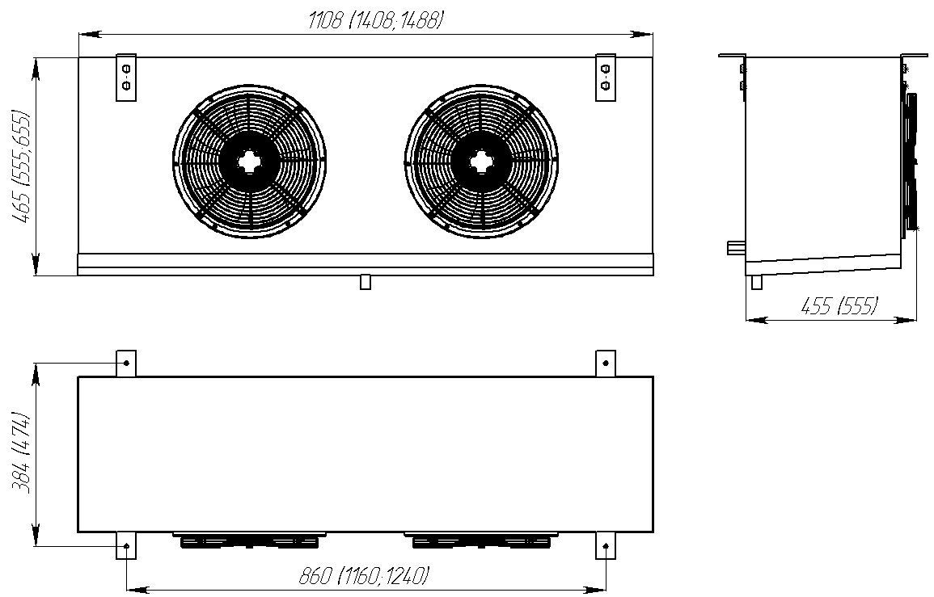

Рекомендуемое соотношение объемов камеры и помещения – 1 к 3,5. При несоответствии помещение необходимо оборудовать приточно-вытяжной вентиляцией.
ВНИМАНИЕ! При установке двух однотипных би-блоков в одну камеру рекомендуется располагать их на одной стороне камеры или на противоположных сторонах при условии, что их воздухопотоки не будут попадать друг на друга.
Схема установки наружного блока (АКК) и внутреннего блока (ВО) би-блока показаны на рис.1 данного документа.

ВНИМАНИЕ! Длина соединительных труб между наружным блоком и воздухоохладителем (внутренним блоком) должна быть не более 20 м.
Наружный блок АКК не должен подвергаться солнечному облучению. Не допускается установка отопительных приборов на расстоянии менее 1,5 м.
Пол помещения, где будет расположено торговое холодильное оборудование с установленным би-блоком, должен быть выровненным в горизонтальной плоскости.

Рис.3 Схема крепежных отверстий агрегата компрессорно-конденсаторного (для примера представлен агрегат 2-го типоразмера)

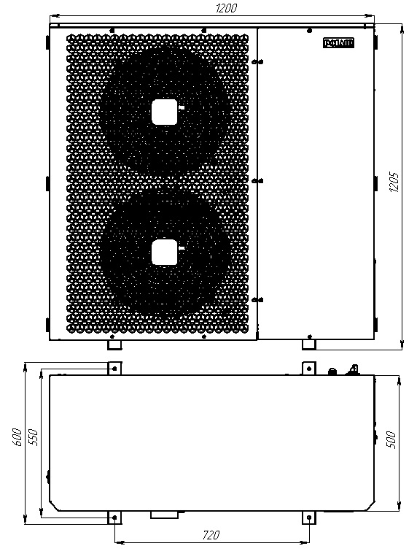

Воздухоохладитель подключается отдельно от компрессорно-конденсаторного агрегата через щит управления. В щите управления находятся:
- автоматический выключатель;
- контроллер, который управляет :
а) соленоидным вентилем через реле компрессора,
б) вентиляторами через контактор вентилятора,
в) ТЭНами через контактор оттайки.
Терморегулирующий вентиль (ТРВ), соленоидный вентиль в комплект
поставки не входят.
Электроподключение должно выполняться в соответствии с электросхемой щита управления и электросхемой воздухоохладителя. Технические характеристики кабелей и комплектующих щита управления показаны в Табл.6

Табл.6 Технические характеристики кабелей и комплектующих
щита управления
Воздухо  охладитель | Автомати  ческий  выключатель | Контактор  оттайки | Контактор  вентиляторов | Кабель питания | Кабель ТЭНов | Кабель вентиляторов | Кабель соленоидного вентиля
AS312-4,5  AS352-6,0  AS402-7,5  AS402-9,0  AS402-11,0 | 20А  4 полюса | 18А  3 полюса | 9А  3 полюса | ПВС  5х1,5 | ПВС  4х1,5 | ПВС  4х0,75 | ПВС  2х0,75
При несоблюдении указанных требований предприятие-изготовитель ответственности не несет.
Установка би-блока:
- Установить наружный блок в заранее определенном месте и закрепить болтами
М10 за отверстия в опорах АКК (см. руководство по эксплуатации АКК);
- просверлить отверстия в верхней (потолочной) панели камеры для крепления воздухоохладителя (размеры указаны в табл.2 и 3). ВО должен располагаться на расстоянии не менее 400 мм от боковой стенки;
- закрепить воздухоохладитель крепежными элементами. (размеры болтов
крепления см. руководство по эксплуатации ВО);
- надеть трубку слива воды на штуцер воздухоохладителя;
- соединить трубопроводами всасывающую и жидкостную линии АКК и
воздухоохладителя
- трубы возврата хладагента, находящиеся снаружи холодильной камеры, должны
быть утеплены теплоизолирующим материалом;
- после монтажа проверить сопротивление между болтом заземления и
металлическими частями би-блока, которое должно быть не более 0,1 Ом;
- проверить сопротивление изоляции между фазными, нейтральными проводами
питания и корпусом би-блока, которое должно быть не менее 2мОм;
- провести вакуумирование и заправить соответствующий хладагент. Доза
определяется специалистом сервисной службы.
- после запуска необходимо проверить работу холодильной системы, при
необходимости произвести дозаправку. Дозу хладагента, определенную в
процессе монтажа, внести в табличку технических данных.
Рис.4 Электрическая схема щитка управления воздухоохладителем

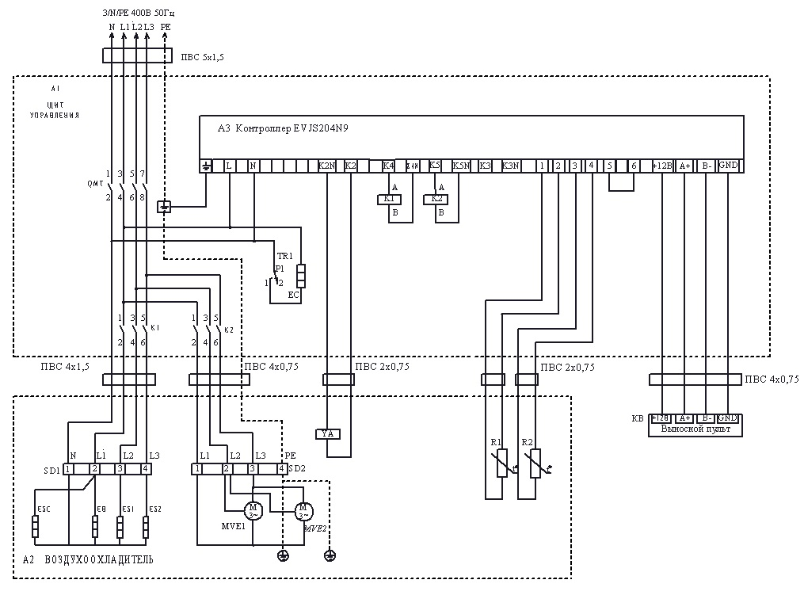

ПЕРЕЧЕНЬ ОБОЗНАЧЕНИЙ НА ЭЛЕКТРИЧЕСКОЙ СХЕМЕ

ES1, ES2 – ТЭН оттаивания батареи испарителя
EB – ТЭН поддона испарителя
ЕSC – ПЭН трубки слива
MVE1, MVE2 – электродвигатель вентилятора воздухоохладителя
R1, R2 – датчики температуры
А1 – контроллер EVJS204N9 с выносным пультом
SD1, SD2 – клеммник винтовой
КВ – выносной пульт контроллера
QMT – выключатель автоматический 20А 4 полюсной
YA – клапан соленоидный
К1 – контактор 18А
К2 – контактор 9А
EC – нагреватель эл. щитка (опция)
ТР1 – термостат (опция)

3.5. Возможные неисправности и способы их устранения
При возникновении неисправностей необходимо вызвать механика для их устранения. Возможные неисправности и способы их устранения представлены в табл.7.

Таблица 7 - ПЕРЕЧЕНЬ ВОЗМОЖНЫХ НЕИСПРАВНОСТЕЙ
и способы их устранения при эксплуатации

Вид неисправности, внешнее проявление и дополнительные признаки | Вероятная  причина | Способы  устранения

1.Би-блок не работает Нет электропитания Проверить состояние
на клеммах щитка сетевого кабеля ВО и АКК.
управлеия ВО или АКК При необходимости -
отремонтировать.

Проверить состояние
клеммных соединений
кулачкового переключателя
и при необходимости затя-
нуть винты на клеммах

2.Би-блок работает Частая загрузка камеры Исключить загрузку
долго или непрерывно. В охлаж- теплыми продуктами камеры горячими и
даемом объеме (далее: камера) теплыми продуктами.
не поддерживается устойчиво Уменьшить грузооборот
заданная температура продуктов.

Слишком частое откры- Уменьшить частоту
вание дверей открывания дверей.

Испаритель покрыт Провести оттайку испа-
толстым слоем льда рителя ВУО, уменьшив
время между оттайками

Нарушена герметичность Проверить уплотнение
камеры дверей, в случае необ-
ходимости – исправить
Проверить межпанель-
ные стыки.
Обнаруженные зазоры
замазать герметиком.

3.Би-блок работает Камера слишком плотно При загрузке обеспе-
короткими циклами. В камере загружена продуктами чить свободный поток
не поддерживается устойчиво воздуха между
заданная температура стеллажами с
продуктами.

Слишком высокая тем- Би-блок эксплуатиро-
пература окружающей вать при температуре
среды окружающей среды
не выше + 40°С

Нарушена циркуляция Проверить доступ
воздуха в вентиляторе воздуха в вентилятор АКК.
конденсатора из-за Обеспечить зазор
малого расстояния между конденсатором
между конденсатором и стенкой камеры
и стенкой камеры не менее 200 cм.

3.7. Правила хранения
Изделие должно храниться в упакованном виде по условиям воздействия на него климатических факторов по группе 3 ГОСТ 15150 и температуре не ниже минус 35°С. Срок хранения - не более 6 месяцев.

3.8. Транспортирование
Упакованные блоки составляющих би-блока допускается транспортировать всеми видами транспорта, за исключением воздушного.
При транспортировании должны быть обеспечены:
- защита транспортной тары от механических повреждений;
- устойчивое вертикальное положение упакованного изделия.

КАНТОВАТЬ ЯЩИКИ ЗАПРЕЩАЕТСЯ!

3.9. Рекомендации по удалению и утилизации отходов и защите окружающей среды.
Необходимо учитывать и соблюдать местные предписания по охране окружающей среды. Опасные для вод вещества не должны попасть в водоемы, в почву, в канализацию.
Решите, пожалуйста, своевременно вопрос по сбору и утилизации без ущерба для окружающей среды (грунтовых вод и почвы) отработанных отходов. Утилизация должна производиться в соответствии с местными действующими нормами утилизации.
При подготовке и отправке би-блока на утилизацию необходимо разобрать и рассортировать составные части би-блока по материалам, из которых они изготовлены.

4. ТЕХНИЧЕСКОЕ ОБСЛУЖИВАНИЕ

4.1. Общие указания
Для би-блока установлены два вида технического обслуживания - при использовании и регламентированное.
Техническое обслуживание в процессе работы включает в себя контроль за температурой, создаваемой во внутреннем объеме, и исправной работой всех элементов сплит-системы.
Регламентированное техническое обслуживание осуществляется по годовому графику, который разрабатывается центром, производящим технический сервис, до начала планируемого года.
Регламентированное техническое обслуживание предусматривает выполнение комплекса работ с периодичностью не менее 1 раза в 2 месяца независимо от технического состояния изделия в момент начала технического обслуживания.

ВНИМАНИЕ! Перед проведением технического обслуживания отключить би-блок от питающей сети, отключив автоматические выключатели как указано выше.

Перечень работ по регламентированному техническому обслуживанию:

- проверка правильности размещения и установки составляющих би-блока;
- очистка узлов от загрязнений, чистка конденсатора (при необходимости);
- проверка надежности крепления деталей и узлов, подтяжка всех крепежных элементов;
- проверка герметичности паяных соединений трубопроводов;
- проверка надежности электрических соединений, подтяжка контактов на винтовых соединениях;
- проверка напряжения питающей сети, целостности изоляции проводов и кабеля питания;
- наличие и состояние заземления, переходное сопротивление между зажимом заземления и металлическими частями сплит-системы должно быть не более 0,1Ом.

После проведения технического обслуживания проверить:
- цикличность работы холодильной системы, вращение вентиляторов, отсутствие снеговой «шубы» на ребрах испарителя;
- параметры программы контроллера и их перенастройку (при необходимости).

По вопросам, возникающим в ходе пуска, эксплуатации и технического обслуживания изделий, обращаться по адресу:
119334 г. Москва, Ленинский проспект, д.37, корп. 1,
ООО «Торговый дом Полаир» (495) 937-64-07 (многоканальный)
е-mail: kachestvo@рolair.com
web site: www.polair.com

Приложение А.
(образец)

АКТ ПУСКА В ЭКСПЛУАТАЦИЮ

Настоящий акт составлен "___"_____________20 г.
владельцем би-блока_____________________________________________
(наименование и адрес организации,
_________________________________________________________________
должность, фамилия, имя, отчество)
и представителем фирменного центра по техническому сервису
_________________________________________________________________
(наименование)
________________________________________________________________
(должность, фамилия, имя, отчество)

в том, что би-блок_________________заводской номер__________________

с компрессором______________________________,
изготовленный "___"_______20 г.,
пущен в эксплуатацию "___"_______20 г. электромехаником
_________________________________________________________________
(наименование организации,
_________________________________________________________________
фамилия, имя, отчество)
удостоверение на право монтажа и обслуживания торгового холодильного
оборудования N_______________, выданное "___"__________г.
_________________________________________________________________
(наименование организации)
и принят на обслуживание механиком -_________________________________________________________________
(наименование организации,
________________________________________________________________
фамилия, имя, отчество)
удостоверение на право монтажа и обслуживания торгового холодильного
оборудования N___, выданное "___"___________г.
_________________________________________________________________
(наименование организации)

Владелец (подпись) Ф.И.О.

Представитель центра (подпись) Ф.И.О.

М.П.

Приложение Б.
(образец)

Город (место) приемки изделия_________________________________________
Наименование получателя (организация, предприятие) изделия______________
________________________________________________________________________
Его адрес и отгрузочные реквизиты________________________________________
________________________________________________________________________
"___"_________20 г.

АКТ ТЕХНИЧЕСКОГО СОСТОЯНИЯ

Настоящий акт составлен______________________________________________
(представитель получателя, фамилия, должность)
с участием представителей________________________________________________
________________________________________________________________________
(фамилия и должность представителя предприятия-изготовителя или предста-
вителя заинтересованной организации, дата и номер документа о полномочиях
представителей на участие в проверке)
(Телеграмма о вызове представителя предприятия-изготовителя направлена
за N__ от "___"______20 г.)
в том, что при проверке изделия______________________производства________
(наименование изделия)
________________________________________________________________________
(наименование предприятия-изготовителя и его адрес)
заводской номер изделия_______________выявлено следующее:
1. Условия хранения изделия на складе получателя:
________________________________________________________________________
(указать в каких условиях хранится изделие)
2. Состояние тары и упаковки
________________________________________________________________________
(указать состояние наружной маркировки, дату вскрытия тары, количество
недостающих составных частей, их стоимость, недостатки тары и упаковки)
3. Изделие установлено
________________________________________________________________________
(указать, в каких условиях установлено изделие)
4. Монтаж изделия
________________________________________________________________________
(указать, кто и когда произвел монтаж, качество монтажа)
5. Состояние изделия и его комплекта поставки
________________________________________________________________________
(указать техническое состояние изделия, электрооборудования, состояние их
защиты и др., заводские номера, дату изготовления)
6. Перечень отклонений (дефектов):
________________________________________________________________________
7. Для восстановления изделия необходимо:

_______________________________________________________________________

Акт составлен "___"______20 г.

Подписи:
(Акт должен быть подписан всеми лицами, участвовавшими в проверке
качества и комплектации изделия)

М.П.

